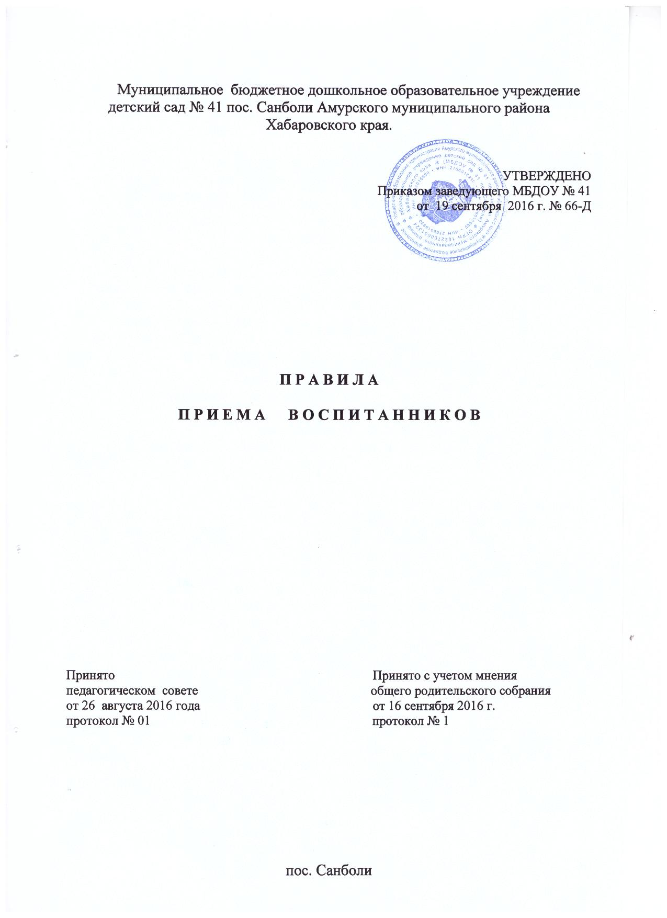

|  |  |
| --- | --- |
|  |  |

**1.Общие положения**

1.1. Настоящие Правила приема воспитанников (далее - Правила) разработаны в соответствии с Федеральным законом от 29.12.2012 № 273-ФЗ «Об образовании в Российской Федерации», приказом Минобнауки России от 08.04.2014 № 293 «Об утверждении Порядка приема на обучение образовательным программам дошкольного образования», уставом Муниципального бюджетного дошкольного образовательного учреждения детского сада № 41 пос. Санболи Амурского муниципального района Хабаровского края (далее - Учреждение).

1.2. Настоящие Правила регламентируют прием воспитанников в Учреждение.

1.3. Информацию о Правилах приема воспитанников родители (законные представители) могут получить:

- на информационном стенде Учреждения;

- на официальном сайте Учреждения.

1.4. Правила вступают в силу с момента издания приказа об их утверждении, и. действуют до внесения изменений.

1.5. Правила считаются пролонгированным на следующий период, если нет дополнений и изменений.

**2. Правила приема воспитанников**

2.1. Правила приема в Учреждении, не урегулированные законодательством об образовании, устанавливаются Учреждением самостоятельно и регламентируются локальным актом.

Прием в Учреждение на обучение по образовательным программам дошкольного образования осуществляется в соответствии с правилами приема на обучение в Учреждении.

2.2. Учреждение обязано ознакомить родителей (законных представителей) со своим уставом, лицензией на осуществление образовательной деятельности, с образовательными программами и другими документами, регламентирующими деятельность Учреждения и осуществление образовательной деятельности, права и обязанности воспитанников.

2.3. Учреждение закрепляется за конкретной территорией муниципального района на основании распорядительного акта органа местного самоуправления.

2.4. Копии указанных документов, информация о сроках приема документов размещаются на информационном стенде Учреждения и на его официальном сайте в сети интернет. Факт ознакомления родителей (законных представителей) ребенка указанными документами, а также согласие на обработку их персональных данных и персональных данных ребенка фиксируются в заявлении о приеме в Учреждение и заверяется личной подписью родителей (законных представителей) ребенка.

2.5. Прием в Учреждение осуществляется в течении всего календарного года при наличии свободных мест.

2.6. Прием в Учреждение осуществляется по личному заявлению родителя ( законных представителей) ребенка при предъявлении оригинала документа, удостоверяющего личность родителя ( законного представителя), либо оригинала документа , удостоверяющего личность иностранного гражданина и лиц без гражданства в Российской Федерации.

2.7. Учреждения могут осуществлять прием заявления в форме электронного документа с использованием информационно- телекоммуникационных сетей общего пользования.

2.8. В заявлении родителями (законными представителями) ребенка указываются следующие сведения:

а) фамилия, имя, отчество (последнее - при наличии) ребенка;

б) дата и место рождения ребенка;

в) фамилия, имя, отчество (последнее - при наличии) родителей (законных представителей) ребенка;

г) адрес места жительства ребенка, его родителей (законных представителей);

д) контактные телефоны родителей (законных представителей) ребенка.

2.9. Примерная форма заявления размещается Учреждением на информационном стенде и на официальном сайте Учреждения в сети Интернет.

2.10. Прием детей, впервые поступающих в Учреждение, осуществляется на основании медицинского заключения.

2.11. Для приема в Учреждение:

а) родители (законные представители) детей, приживающих на закрепленной территории, для приема ребенка в Учреждение дополнительно предъявляют оригинал свидетельства о рождении ребенка или документ, подтверждающий родство заявителя (или законность представления прав ребенка), свидетельство о регистрации ребенка по месту жительства или месту пребывания на закрепленной территории или документ, содержащий сведения о регистрации ребенка по месту жительства или по месту пребывания;

б) родители (законные представители) детей, не проживающие на закрепленной территории, дополнительно предъявляют свидетельство о рождении ребенка.

2.12. Родители (законные представители) детей, являющихся иностранными гражданами или лицами без гражданства, дополнительно предъявляют документ, подтверждающий родство заявителя (или законность представления прав ребенка), и документ, подтверждающий право заявителя на пребывание в Российской Федерации.

2.13. Иностранные граждане и лица без гражданства все документы предъявляют на русском языке или вместе с заверенным в установленном порядке переводом на русский язык. Копии предъявленных при приеме документов хранятся в Учреждении на время обучения ребенка.

2.14. Дети с ограниченными возможностями здоровья принимаются на обучение по адаптированной образовательной программе только с согласия родителей (законных представителей) и на основании рекомендаций психолого-медико-педагогической комиссии.

2.15. Требования предъявления других документов для приема детей в Учреждение в части, не урегулированной законодательством об образовании, не допускаются.

2.16. Факт ознакомления родителей (законных представителей) ребенка, в том числе через информационные системы общего пользования (официальный сайт Учреждения в сети Интернет), с лицензией на осуществление образовательной деятельности, устав Учреждения фиксируется в заявлении о приеме и заверяется личной подписью родителей (законных представителей) ребенка.

Подписью родителей (законных представителей) ребенка фиксируются также согласие на обработку их персональных данных и персональных данных ребенка в порядке, установленном законодательством Российской Федерации.

2.17. Родители (законные представители) ребенка могут направить заявление о приеме в Учреждение почтовым сообщением с уведомлением о вручении, посредством официального сайта учредителя Учреждения в информационно- телекоммуникационной сети Интернет.

2.18. Заявление о приеме в Учреждение и прилагаемые к нему документы, представленные родителями (законными представителями) детей, регистрируются заведующим Учреждения или уполномоченным им должностным лицом, ответственным за прием документов, в журнале приема заявлений о приеме в Учреждение. После регистрации заявления родителям (законным представителям) детей выдается расписка в получении документов, содержащая информацию о регистрационном номере заявителя о приеме ребенка в Учреждение, перечне представленных документов. Расписка заверяется подписью должностного лица, ответственного за прием документов, и печатью Учреждения.

2.19. После приема документов, Учреждение заключает договор об образовании по образовательным программам дошкольного образования с родителями (законными представителями) ребенка.

2.20. В договор включаются взаимные права, обязанности и ответственность сторон, возникающие в процессе обучения, воспитания, присмотра и ухода за детьми, а также порядок взимания платы с родителей (законных представителей) за содержание детей.

2.21. Подписание договора является обязательным как для Учреждения, так и для родителей (законных представителей). Договор составляется в двух экземплярах, один хранится в Учреждении, второй у родителей (законных представителей).

2.22. Заведующий Учреждения издает приказ о приеме ребенка в течение трех рабочих дней после заключения договора. Приказ после трехдневный срок поле издания размещается на информационном стенде Учреждения в информационно - телекоммуникационной сети Интернет.

2.23. На каждого ребенка, принятого в Учреждение, заводится личное дело, в котором хранятся все сданные документы.